**NÚCLEO ESCOLAR ALDINO LÉO SCHEID**

**SEMANA DE 05/04 A 16/04/2021**

**DIA: _____/____/2021 ANO: 1º ANO ( ) MAT ( )VESP**

**ATIVIDADE DE LÍNGUA INGLESA**

**PROFESSORA JOSIANE HEINEN WENTZ**

**ALUNO (A): ___________________________________________________________________**

AINDA SOBRE AS **GREETINGS**, QUE SÃO AS MANEIRA DE NOS CUMPRIMENTAR EM INGLÊS, TAMBÉM TEMOS CUMPRIMENTOS MENOS FORMAIS COMO:

(COPIE EM SEU CADERNO)

**HI: OI**

**HELLO: OLÁ**

**GOOD BYE / BYE: TCHAU OU ATÉ LOGO**

**ATIVIDADE:**

1. **COMPLETE COM AS LETRINHAS QUE ESTÃO FALTANDO E ESCREVA AO LADO O SIGNIFICADO DAS PALAVRAS EM PORTUGUÊS:**

**H___ : _____________________________________________________________________**

**HE____O : __________________________________________________________________**

**GOO_____ B_____E: ________________________________________________________**

**2. ESCREVA EM INGLÊS AS SEGUINTES EXPRESSÕES DE CUMPRIMENTO:**

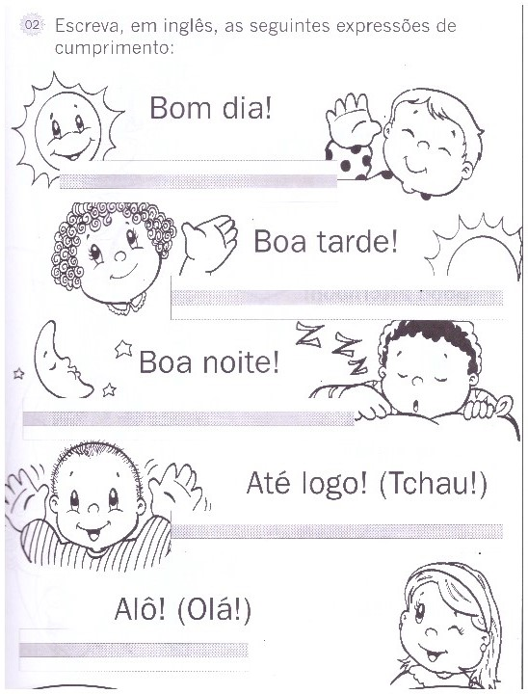

**OI! OLÁ!**

**ATÉ LOGO! TCHAU!**

ENCONTRE AS PALAVRAS ABAIXO NO CAÇA PALAVRAS E ESCREVA O SIGNIFICADO EM PORTUGUÊS:

HELLO: _______________________________________________________________________

HI: ___________________________________________________________________________

BYE: _________________________________________________________________________

GOOD BYE: ___________________________________________________________________

GOOD MORNING: ______________________________________________________________

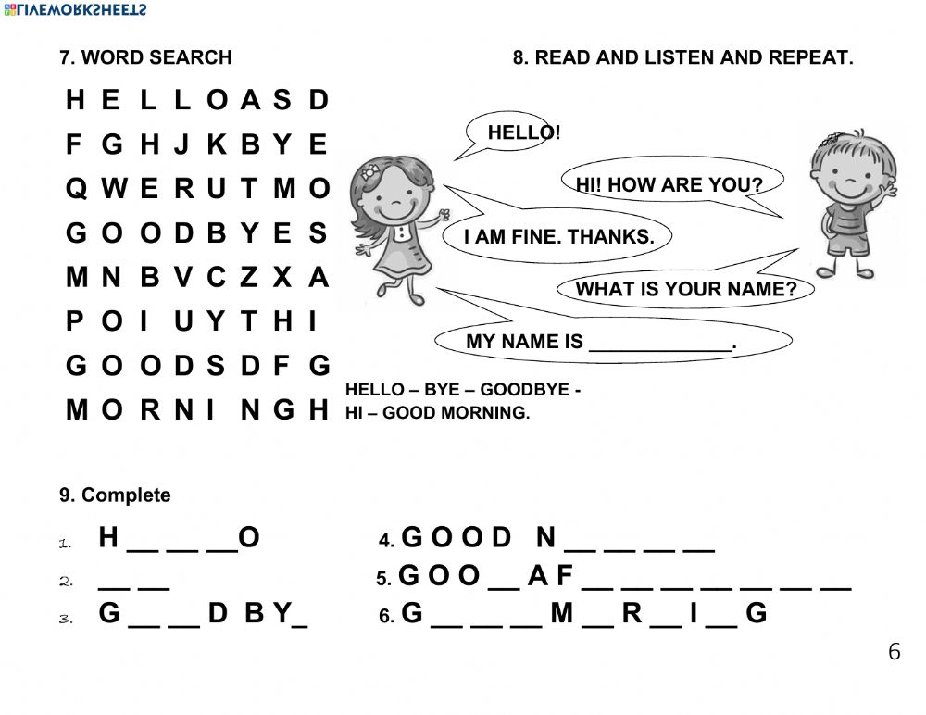

NAS EXPRESSÕES ABAIXO, ESCREVA SE ELAS SÃO USADAS DE DIA OU DE NOITE, ESCREVENDO EM INGLÊS **DAY** E **NIGHT** E SE PODE USAR NOS DOIS ESCREVA **BOTH:**

GOOD MORNING: ____________________________

HELLO: _____________________________________

GOOD NIGHT: ________________________________

GOOD AFTERNOON: ____________________________

GOOD BYE: ___________________________________

GOOD EVENING: _______________________________

HI: ___________________________________________

BYE: _________________________________________